Муниципальное бюджетное общеобразовательное
учреждение «СОШ №5»

Научно-исследовательская работа:
"Кузбасские динозавры"

Рот Алёна Алексеевна,
ученица 1А класса
МБОУ «СОШ № 5»

Руководитель
Култаева Вера Павловна
учитель начальных классов
МБОУ «СОШ № 5»

Кемерово, 2023
СОДЕРЖАНИЕ

Введение.......................................................................................................3
1.1. Общие сведения о динозаврах..............................................................4
1.2. Причины вымирания динозавров.........................................................5
1.3. Шестаково - кузбасская родина динозавров......................................6-8
1.4. Пситтакозавры.......................................................................................9
1.5. Шестаковская музейная комната.........................................................10
1.6. Фестиваль "Динотерра".......................................................................11
1.7. Путеводитель к родине кузбасских динозавров............................12-14
Заключение.................................................................................................15

Список использованных источников..............................................................16
Приложение............................................................................................17-21

Введение
Тема динозавров очень увлекательна и разнообразна, не только взрослых, но и детей она интересует. Мне динозавры очень нравятся. С самого детства я их видела и наблюдала за ними смотря мультфильмы, которые показывают нам, как миллионы лет назад они жили, что ели, как вели себя между собой. Потом у меня появилась энциклопедия, где я узнала другую сторону жизни динозавров. Интерес возрос после того, как я узнала про Шестаково, т.к. мои бабушка с дедушкой живут в Тисульском районе, и когда мы ездим к ним в гости мы проезжаем деревню Шестаково, и рядом с знаком висела вывеска с динозаврами, увидев ее я задалась вопросом что там, как Шестаково связано с динозаврами. Поэтому я начала более подробно изучать информацию о них. Я думаю многих интересует - "А жили динозавры в нашей местности, в нашем регионе?". И ответ конечно "ДА", подтверждением этому деревня Шестаково, в которой были найдены первые целые скелеты динозавров. а именно останки Пситтакозавра сибирского - восьмое чудо света Кузбасса, что более подробно будет исследовано в моей работе, и рассказано как туда добраться.
Особенно после посещения музея и выставки мне захотелось узнать больше о динозаврах. То что было до нас, и что мы не видели своими глазами, нас и привлекает, все это до конца не изведано и тем самым очень увлекательно. Результат моей работы позволит вам узнать о местах связанных с динозаврами более подробно.
Поэтому целью моей работы является изучение животного мира динозавров.
Задачи:
1) Собрать и изучить информацию о животном мире динозавров моего края.
2) Посетить Шестаковскую музейную комнату.
3) Побывать и поучаствовать на фестивале "Динотерра".
4) Обобщить материал.
5) Создать путеводитель.
1.1. Общие сведения о динозаврах.
Динозавры — (лат. Dinosauria) — вымершие животные, составляющие многочисленный надотряд класса пресмыкающихся, обитавшие на Земле в период с 225 до 65 млн лет назад (в мезозойскую эру).
Слово «динозавр» происходит от двух древнегреческих слов: страшный, ужасный, странный и ящер, ящерица. Термин введён в 1842 году английским биологом Ричардом Оуэном.
Ближе к концу триасового периода многие наземные животные, появившиеся в его начале, вымерли. Их место заняли новые рептилии, развившиеся на протяжении триаса.
Подлинный расцвет и господство динозавров пришлись на юрский период. За 140 млн лет своего существования они эволюционировали во множество самых разнообразных видов. Динозавры распространились по всем материкам и приспособились к жизни в самых различных средах обитания, хотя ни один из них не жил в норах, не лазил по деревьям, не летал и не плавал. (Приложение 1).
Одни динозавры были не крупнее белки, а другие весили больше пятнадцати взрослых слонов, вместе взятых. Одни тяжело переваливались на четырех ногах, а другие бегали на двух ногах быстрее, чем олимпийские чемпионы в спринте.
Самой распространенной группой динозавров в юрском периоде были прозауроподы. Некоторые из них развились в самых крупных наземных животных всех времен — зауроподов («ящероногих»).
Большинство динозавров питались травой. Учёные называют их травоядными. Кроме этих миролюбивых поедателей травы были динозавры–хищники, питавшиеся мясом. Их называют плотоядными. (Приложение 2).
Большую часть дня динозавры были заняты добыванием пищи. В особенности часто это заботило травоядных, потому что в растительности содержится значительно меньше питательных веществ, чем в мясе.
1.2. Причины вымирания динозавров.
В конце мелового периода произошло нечто очень необычное и загадочное: в морях и океанах одновременно исчезли белемниты, аммониты, плиозавры, плезиозавры, ихтиозавры и мозазавры, на суше неожиданно вымерли все динозавры, а в небесах после окончания мелового периода не осталось ни единого птерозавра. 65 млн лет назад все динозавры внезапно вымерли. Однако перед тем, как исчезнуть с лица нашей планеты, они оставили нам в горных породах подробный «отчет» о своей жизни и своем времени.
Ученые уже не одно десятилетие ломают голову над разгадкой тайны этого массового вымирания. Одни ученые считают, что главной причиной вымирания динозавров было изменение климата Земли, которое было вызвано всеобщим понижением температуры. Я считаю эта самая распространенная и верная теория.
Другие придерживаются мнения, согласно которому наша планета столкнулась с гигантским астероидом. При таком столкновении в воздух, скорее всего, поднялось громадное облако пыли, которое поглощало солнечный свет, столь необходимый для всех живых существ.
Третьи утверждают, что млекопитающие, размножившись, съедалии в огромных количествах яйца динозавров. В некоторых теориях всю вину возлагают на внезапный грандиозный всплеск вулканической активности или на нескончаемые кислотные дожди, которые обрушились на Землю после ее столкновения с астероидом. А один ученый предложил и совсем оригинальную гипотезу: динозавров погубили их собственные газы (так называемый метеоризм). Вырабатываемый их организмами метан разогрел земную атмосферу и создал своеобразный парниковый эффект. Это могло дать толчок глобальному потеплению климата, и однажды наступил момент, когда динозавры не смогли больше выносить такую жару. (Приложение 3).

1.3. Шестаково - кузбасская родина динозавров.
Останки Пситтакозавров, живших 120 млн. лет назад, были найдены на Шестаковских болотах Кемеровской области. И это были одни из первых целые скелеты динозавров, найденные в России. Находки были сделаны ещё в 1995году. Я была в деревне Шестаково, посетила места раскопок, это очень интересно. Место, где были найдены уникальные экспонаты музея, то самое «Восьмое чудо Кузбасса», находится в Чебулинском районе на реке Кия.
Деревня Шестаково - известная точка на карте Кемеровской области. Здесь находится самое крупное в России кладбище динозавров. Первые раскопки здесь произошли около 70 лет назад. В Шестаково, например, был обнаружен полный скелет динозавра, это вторая такая находка в стране, первый нашли в Благовещенске. Здесь находили останки пситтакозавров, птицетазовых динозавров. Также ученым попадались кости теризинозавров, платеозавров, дизофозавров.
Небольшой поселок Шестаково в Чебулинском районе Кемеровской области стал известен всему научному миру в 1953 году, когда геолог Александр Моссаковский обнаружил в основании Шестаковского яра на берегу реки Кии скелет мелкого динозавра, относящегося к роду Пситтакозавров. Пситтакозавры жили здесь в раннем меловом периоде 130-100 миллионов лет назад. За полвека после открытия местонахождения в Шестаково побывали ученые со всего мира, здесь находили останки динозавров, мамонтов, мелких рептилий. Сам Яр получил название "Кладбище динозавров"
Вся территория Шестаково является охраняемой государством территорией, любые раскопки здесь запрещены. По этим долинам миллионы лет назад ходили огромные рептилии, от шага которых сотрясалась земля
Яр постоянно подмывается водой и таким образом остатки динозавров можно легко найти на берегу или выловить на рыбалке из реки.
С 1994 структуру грунта яра изучают томские ученые. В 1996 году экспедиции из города Томска удалось обнаружить сразу два полных скелета динозавра вида Psittacosaurus sibiricus. В 98 году была осуществлена промывка 2 тонн породы, в результате было обнаружено более 150 фоссилий (останков организмов прежних геологических эпох).
В результате исследований ученые составили список находок на местонахождении Шестаковский яр:
- два вида пситтакозавров (п/отр. Ornithopoda);
- несколько видов птицетазовых динозавров (отр. Ornithischia)
- гигантские динозавры (п/отр. Sauropoda)
- два вида гигантских хищных динозавров (п/отр. Theropoda)
- несколько видов крокодилов (п/отр. Protosuchia и п/отр. Eusuchia)
- множество разнообразных ящерицеобразных
- черепахи
- рыбы
- птицы
- зверообразные рептилии (п/отр .Theriodontia, сем. Tritylodontidae)
Новый этап в исследованиях меловой фауны Шестаково начался в 2014 году, когда работники Кемеровского областного краеведческого музея совместно с сотрудниками ПИН РАН возобновили раскопки на данной территории. В результате этих работ было обнаружено уникальное массовое захоронение скелетов пситтакозавров сибирских и другой палеонтологический материал. В настоящее время проводятся раскопки на точке Шестаково-3, также осуществляется промывка костеносных слоёв на Шестаковском яре. (Приложение 4). Экспедиционный отряд в течении почти месяца проводил последовательную и кропотливую работу по послойной выборке грунта - и в результате на глубине два метра был обнаружен скелет крупного динозавра с анатомически сочлененными костями скелета.
Предположительно, это скелет «Пситтакозавра сибирского». На фото фрагменты фаланг пальцев конечности. На кости нанесен специальный фиксирующий раствор. Размер динозавра - около двух метров в длину. Это первый найденный в Кузбассе динозавр - который останется в Кузбассе.
В 2015 году в ходе раскопок второго полевого сезона экспедиционным отрядом Кемеровского областного краеведческого музея был обнаружен слой нижнемеловых отложений со следами волновой ряби, который прослеживался вдоль всей линии раскопа на местонахождении Шестаково-3. Подобные отложения могли образоваться на дне спокойных мелководных водоемов. Фрагменты дна мелководной лагуны начала мелового периода со следами жизнедеятельности донного многощетинкового червя-илоеда представлены в экспозиции Кемеровского областного краеведческого музея. Следы волновой ряби, обнаруженные в ходе раскопок на Шестаковском местонахождении, доказали наступление и отступление моря, которое могло вызывать затопление прибрежных участков, где обитали пситтакозавры сибирские.
В 2017 году одной из значимых находок четвертого сезона палеонтологических раскопок стало скопление хвостовых позвонков и кожных окостенений (остеодерм) представителя семейства Ankylosauridae, или панцирных динозавров. Этот вид динозавров ранее не был описан в ископаемой фауне Шестаковского местонахождения и в раннем мелу Сибири.
В 2018 году во время пятого полевого сезона, в ходе вскрышных работ нового участка раскопа начальник экспедиционного отряда Д. А. Слободин обнаружил крупный хвостовой позвонок гигантского растительноядного динозавра – завропода, принадлежащего к группе титанозавров (Titanosauria). В ходе дальнейших раскопок удалось обнаружить еще два хвостовых позвонка и два шеврона завропода.
1.4. Пситтакоза́вры.
Пситтакоза́вры (лат. Psittacosaurus; буквально «ящерица-попугай») — представители инфраотряда рогатых динозавров, которые жили в раннем меловом периоде (примерно 130-100 миллионов лет назад) (Приложение 5).
Пситтакозавр сибирский – вид растительноядных динозавров из семейства пситтакозаврид, обитавших на территории современной Кемеровской области в меловой период и являвшихся самым крупным из рода пситтакозавров. Важные отличительные признаки позволили выделить пситтакозавров, найденных на Шестаковском местонахождении, в отдельный вид. Его череп украшали крупные торчащие в стороны рога на скулах. Кожа пситтакозавров была покрыта большими щитками, отделенными друг от друга большим количеством мелких чешуек. Передвигался пситтакозавр сибирский на двух ногах, при необходимости опираясь на передние конечности. Жили семейными группами, в которые входили особи всех возрастов – от взрослых до малышей. Питались прибрежными растениями. Я видела останки данного динозавра, в Шестаково, там их копия.
Все виды пситтакозавров были двуногими (по способу передвижения) растительноядными животными, относительно небольшие (до 2—2,5 метров в длину, до 1,5 в высоту, с характерным высоким, мощным клювом на верхней челюсти. По крайней мере, у одного вида пситтакозавров на хвосте и задней части спины были длинные, похожие на птичьи перья образования, вероятно, выполнявшие демонстрационную функцию.
Пситтакозавры — один из самых хорошо изученных родов динозавров. В настоящее время известны хорошо сохранившиеся остатки более чем 400 экземпляров, среди них есть остатки животных самых разных возрастов, от только что вылупившихся детёнышей, до взрослых особей. Это позволило детально исследовать темпы роста пситтакозавров, а также их репродуктивную биологию.

1.5. Шестаковская музейная комната

Побывав в Шестаково, рекомендую обязательно к посещению их музейной комнаты, она относительно не большая, но хранит интересные экспонаты.
Здесь находятся памятники истории, культуры, природные объекты мирового значения. Прежде всего, это единственное в России «кладбище динозавров» с почти неповрежденными скелетами. Изюминкой экспозиции стали кузбасский динозавр — пситтакозавр сибирский (Приложение 6) (Мезозойская эра, ранний меловой период 130-112 млн. лет назад.) Череп, часть скелета, монтированная пластиковая полномасштабная копия на металлическом несущем каркасе. Копия выполнена на основе натурного образца Пситтакозавра Сибирского, найденного при раскопках на Шестаковском комплексе в 2014 году экспедиционным отрядом КОКМ, возглавляемый заведующей отделом природы Демиденко Н.В.
Посетителям представлены редчайшие кораллы, раковины моллюсков из древнего Кузбасского моря и окаменевшие останки древнейших растений, образовавших уголь, а также уникальные по сохранности черепа большерогого оленя, шерстистого носорога, бизонов, туров, лосей ледникового периода.
Из фондов районного краеведческого музея: кость динозавра, окаменелое дерево, челюсть кита, кость мамонта, зуб мамонта, кость бизона, зубы шерстистого носорога, каменный топорик, слой со следами ряби и ходом илоеда (многощетинковые), зуб мамонта, плечевой сустав диплодока, янтарь (фрагменты), сустав плечевой мамонтовой кости, фрагмент позвоночника мамонты, кости динозавров, чешуйки амиевых рыб, пирацеподы, фрагмент пситтакозавра, кость плечевая мамонта, яйцо динозавра.

1.6. Фестиваль "Динотерра".
"Динотерра" — международный эконаучный фестиваль, на котором мы отправляемся в эру динозавров, чтобы познакомиться с ними, окунуться в экологичный мир и попробовать себя в роли первых людей на Земле.
В Кузбассе в деревне Шестаково Чебулинского МО на территории палеонтологического, археологического и природного комплекса ежегодно проходит фестиваль «Динотерра». Мероприятие международного масштаба объединит в себе науку, творчество и новейшие технологии.
Огромный исторический, археологический, палеонтологический пласт, открытый в 1953 году в Шестаково, теперь известен всему научному миру. Сейчас мы хотим раскрыть колоссальный научно-туристический потенциал Шестаково, продолжить изучать то, что открывают недра нашей земли, культивируя уникальность этих палеонтологических раскопок в плане научного, познавательного, событийного туризма.
Данное мероприятие позволяет узнать подробности мира динозавров нашего региона, есть возможность посетить места раскопок, посетить Шестаковскую музейную комнату.
Я была на этом фестивале в 2021 и 2022 годах. Там проводятся различные развлекательные мероприятия, все украшено скульптурами и образами динозавров. На этом фестивале чеканят памятные монеты с динозаврами, для меня сделали такую медную монету.

1.7. Путеводитель к родине кузбасских динозавров
Динозавры жили рядом. Меня это очень заинтересовало. Я изучила информацию про динозавров в нашем регионе, и на ее основе составила краткий путеводитель к родине динозавров и местам, которые могут о них рассказать.
Начнем по порядку:
- первое, что рекомендую посетить это Кузбасский государственный краеведческий музей, а именно выставку "Вторжение динозавров". Я была на этой выставке, мне очень понравилось, все увлекательно и познавательно. Там можно как раз увидеть полный скелет пситтакозавра сибирского, найденный в ходе первой палеонтологической экспедиции 2014 года на Шестаковском местонахождении. В витринах представлены «монолиты», в которых заключены почти нетронутые временем скелеты динозавров, черепа пситтакозавров и крокодилообразных рептилий, огромные позвонки завроподов, а также редчайшая находка – фрагмент скорлупы яйца мелкого хищного динозавра. Здесь же расположена объемная карта мира с масштабными моделями динозавров.
Адрес и часы работы
пр. Советский, 55
8 (3842) 75-22-45
ВТ-ВС: 10:00 — 19:00
ПН: выходной

Стоимость билетов
Посещение музея без экскурсионного обслуживания:
300 ₽ — взрослый билет
200 ₽ — школьники, студенты очной формы обучения (при наличии студенческого билета), пенсионеры (при наличии удостоверения).

также узнать много нового и интересного о динозаврах можно посещая, передвижные выставки которые проводятся в нашем городе, помимо музея. Так например, с 26 ноября 2022г. по 8 января 2023г. в ТРЦ "Лапландия" работала одна их лучших передвижных выставок в России, "Вторжение динозавров", где интересно детям любого возраста.

Это интерактивная вставка в новом формате созданная вокруг движущихся экспонатов. Посетители смогут не только воочию увидеть оживших доисторических рептилий, но и узнать подробности их существования! Они двигаются, рычат, и выглядят настолько реалистично, что могут вас напугать. А еще их можно трогать и гладить.
Проходит на -1 этаже ТРЦ Лапландия. +7 (900) 469-27-05
- ну и самое главное и обязательное к посещению это сама родина кузбасских динозавров деревня Шестаково Чебулинского района Кемеровской области, где и были найдены останки. Там рекомендую к посещению места раскопок и Шестаковская музейная комната. Добраться до этого места возможно на машине: через Кемерово лежит трасса Р-255. По ней вам нужно добраться до Верх-Чебулы, потом повернуть направо и по главной дороге доехать до деревни Шестаково; — на общественном транспорте: либо на автобусе из Кемерово доехать до Верх-Чебулы, далее из Верх-Чебулы на автобусе прямо до Шестаково, либо на рейсовом автобусе или поезде до города Мариинска, оттуда на рейсовом автобусе до Шестаково. Из Кемерово с туроператорами Кузбасса «Автобус Тур» и «СобусТур».
Подробная информация на сайтах sobustur.ru и vk.com/avtobystyr.
Из Новосибирска с туристической компанией «SibTravel». Подробная информация на сайте sibtravel.com
Из Томска с клубом вольных туристов «Kvtur». Подробная информация на сайте beacons.page/kvtur.
От г. Кемерово до деревни Шестаково 230 км., время в пути примерно 2ч 52мин. Маршрут: Кемерово - Березовский - Дмитриевка - Юго-Александровка - Успенка - Глухоринка - Большекитатский - Малая Златогорка - Большая Златогорка - Красная тайга - Красный Яр - Николаевка - Усманка - Верх-Чебула - Дмитриевка - Усть-Серта - Шестаково.
- ну и напоследок, проникнуться атмосферой динозавров поможет Фестиваль "Динотерра", который проходит на ежегодной основе в деревне Шестаково в июне месяце, ориентировочно с 15 по 20 числа.
Подробности по тел+7 (800) 201-59-56, и на сайте dinoterra.ru
Путеводитель к родине кузбасских динозавров позволит вам узнать много новой и интересной информации, рекомендую к использованию. (Приложение 7).

Заключение
Кузбасс — это уникальная территория. Она щедра на дары, которыми мы должны бережно и разумно пользоваться, сохранять и изучать. Природа щедро наградила своими богатствами Кузбасс, к ним относятся разнообразные полезные ископаемые, разнообразный растительный и животный мир, а также то, что раньше на нашей земле проживали динозавры. Динозавры рядом, и этому подтверждение обнаруженный в Шестаково, полный скелет динозавра, это вторая такая находка в стране, первый нашли в Благовещенске. Место, где были найдены уникальные экспонаты, то самое «Восьмое чудо Кузбасса», находится в Чебулинском районе на реке Кия. Как раз таки Пситтакозавр сибирский и прославил наш регион. Копия скелета Пситтакозавра находится в Шестаковской музейной комнате, а оригинал в нашем музее г.Кемерово.
Узнала я о родине динозавров уже давно, т.к. мои бабушка с дедушкой живут в Тисульском районе, и когда мы ездили к ним мы проезжали деревню Шестаково, и были наслышаны о находках. После чего я там и побывала и все сама увидела.
Также, более подробно, изучать информацию о динозаврах я стала после посещения выставки "Вторжения динозавров" в краеведческом музее, и тем самым стала ближе к динозаврам. На основе изученной информации и непосредственного посещения мест, связанным с динозаврами, мной был составлен путеводитель к родине кузбасских динозавров. Рекомендую обязательно побывать в Шестаково на месте раскопок, посетить Шестаковскую музейную комната, а также побывать на ежегодном фестивале "Динотерра", это очень увлекательно и интересно.
И только один момент до сих пор не раскрыт и не выяснен до конца, это причины вымирания динозавров. На сегодняшний день существует ряд теории, и каждый в праве склонятся к той, которая на его взгляд наиболее объективна. На мой взгляд, изменение климата, а именно понижение температуры стало главной причиной вымирания динозавров.

Список использованных источников

1. Веб-энциклопедия про Динозавров [Электронный ресурс]. Режим доступа:
https://dino-all.ru (дата обращения 20.11.2022).
2. Шестаково - кузбасская родина динозавров [Электронный ресурс]. Режим доступа: https://eugzolotuhin.livejournal.com/78942.html (дата обращения 20.11.2022).

3. Шестаковская музейная комната [Электронный ресурс]. Режим доступа: http://музей-чебула.рф/шестаковская-музейная-комната/ (дата обращения 21.11.2022).
4. Кузбасские динозавры [Электронный ресурс]. Режим доступа: https://superbarok.livejournal.com/1364358.html (дата обращения 21.11.2022).
5. Палеонтология [Электронный ресурс]. Режим доступа: https://kuzbasskray.ru/kollektsii/paleontologiya.php (дата обращения 22.11.2022).
6. Материал из Википедии - свободной энциклопедии. Пситтакозавры [Электронный ресурс]. Режим доступа: http://ru.wikipedia.org/wiki/Пситтакозавр (дата обращения 23.11.2022).
7. Международный научно-популярный фестиваль Динотерра [Электронный ресурс]. Режим доступа: https://dinoterra.ru (дата обращения 23.11.2022).

ПРИЛОЖЕНИЕ 1
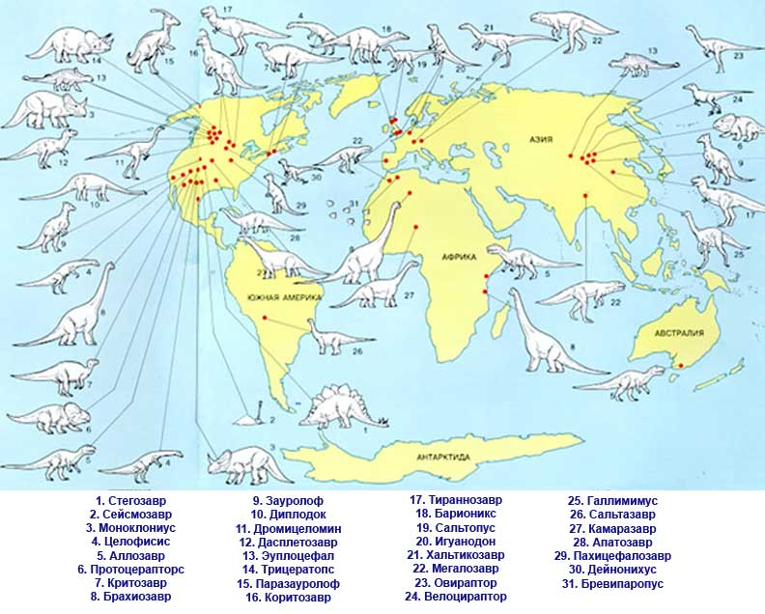
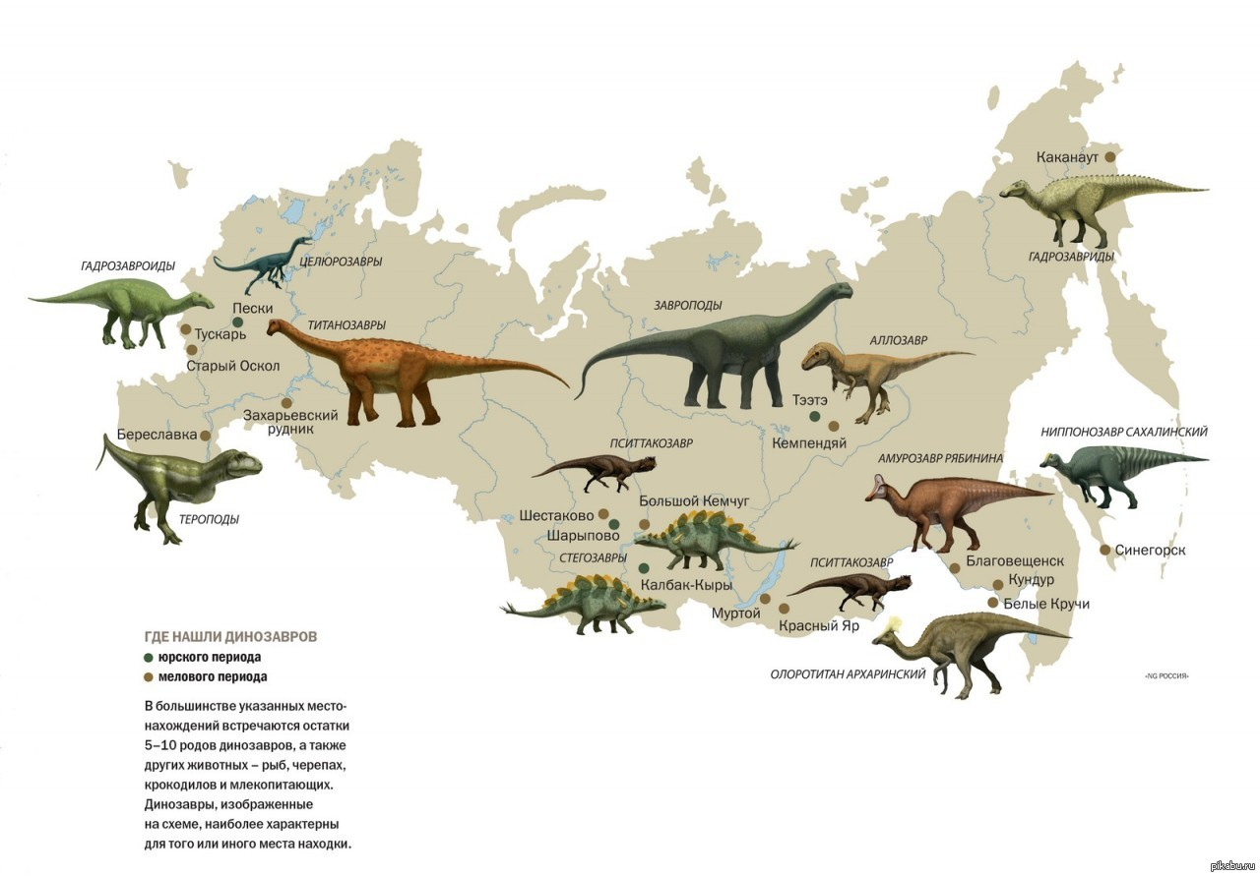
ПРИЛОЖЕНИЕ 2
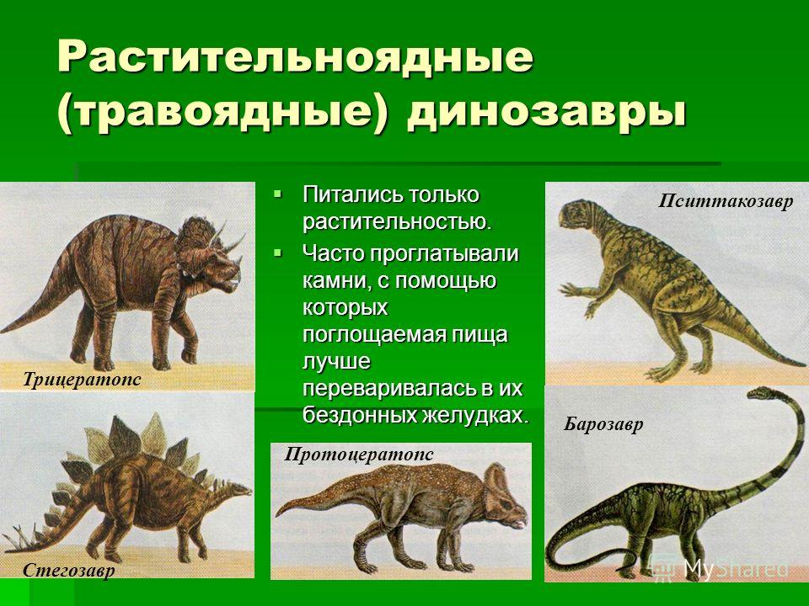
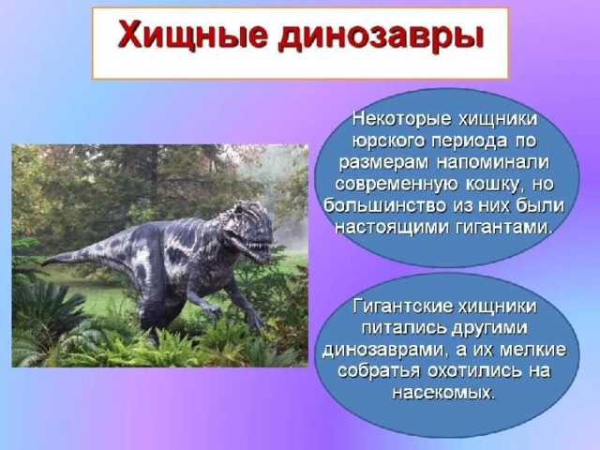
ПРИЛОЖЕНИЕ 3
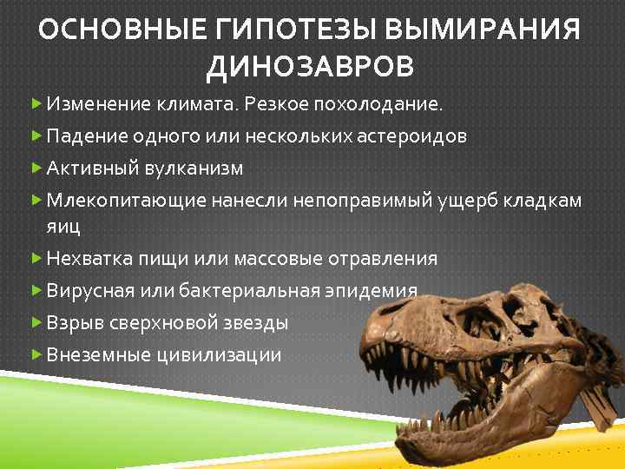
ПРИЛОЖЕНИЕ 4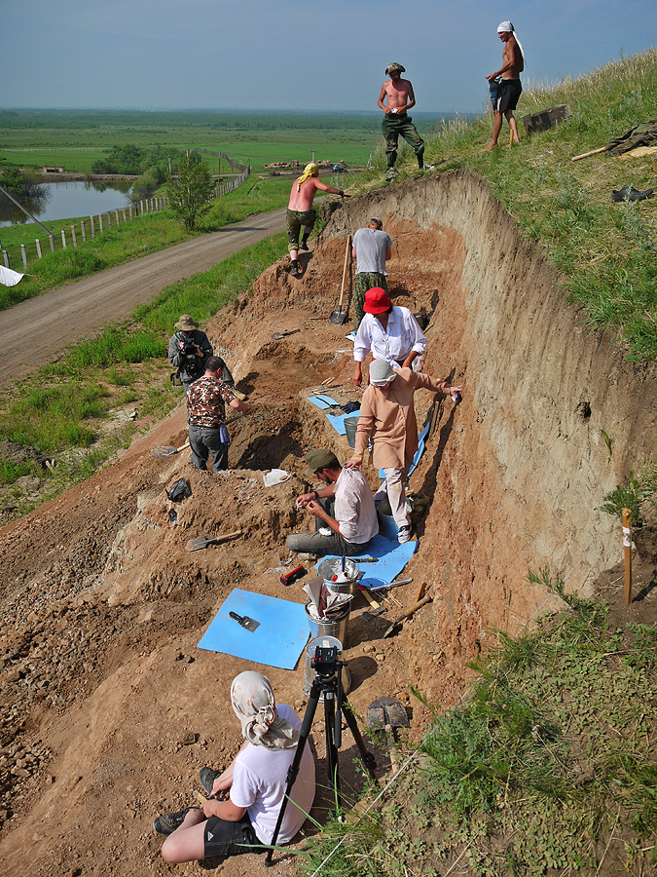
ПРИЛОЖЕНИЕ 5
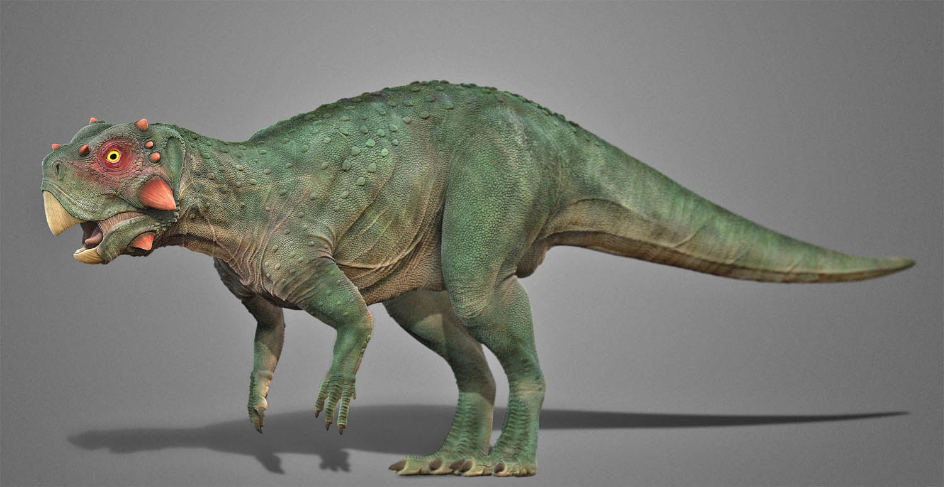
ПРИЛОЖЕНИЕ 6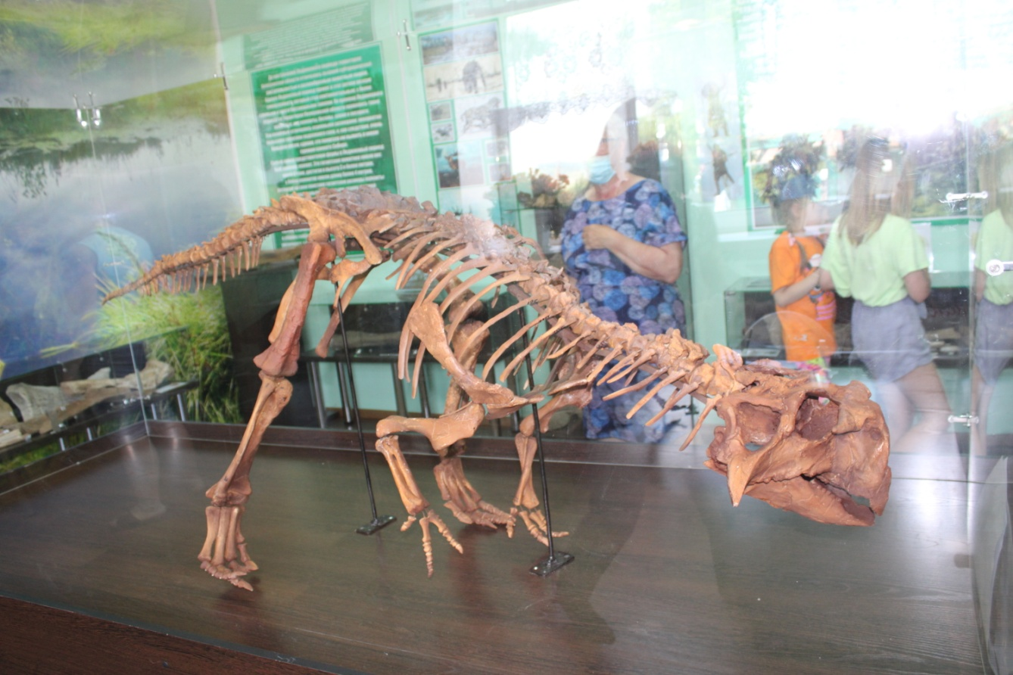

Путеводитель
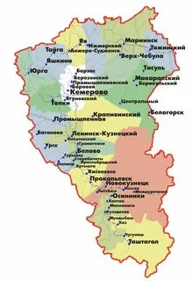
к родине Кузбасских Динозавров

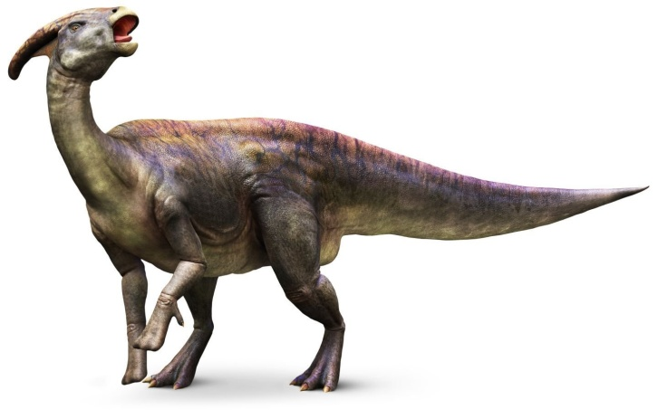

Рекомендуемые места для посещения:

- Кузбасский государственный краеведческий музей, а именно выставка "Вторжение динозавров". г.Кемерово пр. Советский, 55, тел 8 (3842) 75-22-45 , ВТ-ВС: 10:00 — 19:00, ПН: выходной

- ТРЦ "Лапландия" с 26 ноября 2022г. по 8 января 2023г передвижная выставка "Вторжение Динозавров"
на -1 этаже, тел +7 (900) 469-27-05
Ежедневно с 11.00-20.00ч. (кроме ПН).

- родина кузбасских динозавров деревня Шестаково Кемеровской области. Здесь возможно посетить:
- места раскопок,
- Шестаковскую музейную комнату
- фестиваль "Динотерра".
Добраться до этого места возможно на машине: через Кемерово лежит трасса Р-255. От Кемерово до Шестаково 230 км, около 3часов в пути. На общественном транспорте: либо на автобусе из Кемерово доехать до Верх-Чебулы, далее из Верх-Чебулы на автобусе прямо до Шестаково, либо на рейсовом автобусе или поезде до города Мариинска, оттуда на рейсовом автобусе до Шестаково. Через туроператоров: из Кемерово с туроператорами Кузбасса «Автобус Тур» и «СобусТур». Подробная информация на сайтах sobustur.ru и vk.com/avtobystyr.

ПРИЛОЖЕНИЕ 7

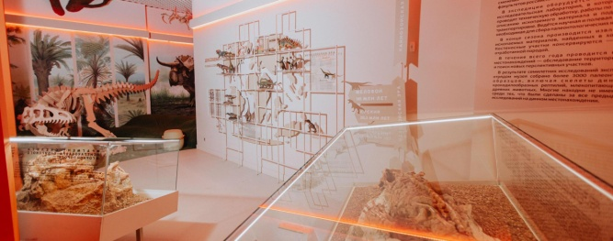
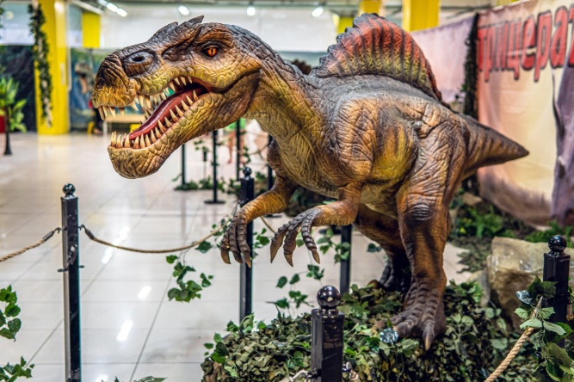
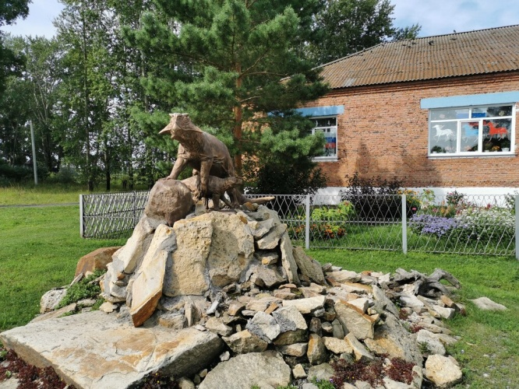

https://dino-all.ru
https://dino-all.ru
https://eugzolotuhin.livejournal.com/78942.html
http://музей-чебула.рф/шестаковская-музейная-комната/
https://superbarok.livejournal.com/1364358.html
https://kuzbasskray.ru/kollektsii/paleontologiya.php
http://ru.wikipedia.org/wiki/Пситтакозавр
http://музей-чебула.рф/шестаковская-музейная-комната/
https://dinoterra.ru

